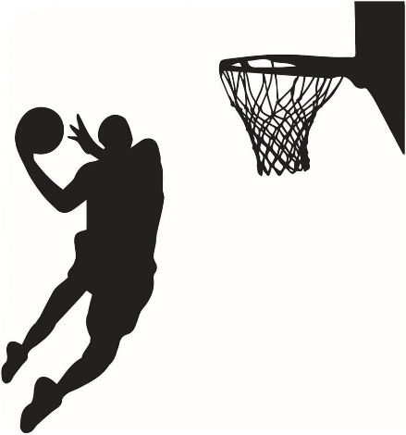القانون الدولي لكرة السلة

القاعدة الأولى: اللعبة

***RULE ONE – THE GAME***

* مادة 1 - تعريف **Definition**

**1-1- لعبة كرة السلة:** تلعب كرة السلة بين فريقين (2) مؤلف كل منها من (5) خمسة لأعبين وغرض كل منهما أن يسجل في سلة المنافس وأن يمنع الفريق الآخر من التسجيل.

يتم التحكم بالمباراة من قبل الحكام، حكام الطاولة ومفوض دولي، في حال حضوره.

**1-2- السلة: سلة المنافس/ سلة الفريق**: السلة التي تهاجم مـن فريق تكون سلة المنافسين، والسلة التي يدافع عنها الفريق هي سلة الفريق.

**1-3- الفائز بالمباراة:** الفريق الذي يسجل العدد الأكبر من نقاط المباراة عند انتهاء زمن اللعب يكون الفائز.

****القاعدة الثانية: أرض الملعب والتجهيزات

***RULE TWO – PLAYING COURT AND EQUIPMENT***

* مادة **2 -** الملعب **court**

2 -1 الملعب **court**

يجب أن يكون الملعب منبسط(مسطح) ذات سطح صلب خالي من العوائق. (شكل1) بأبعاد من (28) م طولاوبعرض(15) م مقاسة من الحافة الداخلية لخط الحدود.

2-2**الأرض** Floor يجب أن تتضمن الأرض منطقةالملعب المحاطة بممر حدودي إضافي خالٍ من العوائق بحد أدنى 2 متر (الشكل 2). لذلك يجب أن لا تقل أبعاد الأرضية عن 32 م طولاً و 19 م عرضاً كحد أدنى**.**

**2-3 المنطقة الخلفية Backcourt**

تتكون منطقة الفريق الخلفية من سلة الفريق ، جزء الحد الداخلي للوحة الخلفية، وذلك الجزء من أرض الملعب المحدد بخط النهاية خلف سلة الفريق،خطي الجانب وخط المركز.

**2-4 المنطقة الأمامية Frontcourt**

تتكون منطقة الفريق الأمامية من سلة المنافسين ، جزء الحد الداخلي للوحة الخلفية وذلك الجزء من أرض الملعب المحدد بخط النهاية خلف سلة المنافسين،خطي الجانب والحافةالداخلية لخط المركز(المنتصف) القريبة من سلة المنافسين .

**2-5 الخطوط Lines** يجب أن تكون جميع الخطوط بنفس اللون ومرسومة باللون الأبيض أو غيرها من الألوان المتناقضة ،بعرض(5) سم ومرئية بوضوح **.**

**2-5-1 خط الحدود**

يجب أن يكـون الملعب محدد بخـط الحدود المكون من خطي النهاية، وخطي الجانب. هذه الخطوط ليست جزءا من الملعب .

يجب أن يبعد أي عائق بما فيه مقاعد المديرين الفنيين ،مساعد المدرب الاول ، البدلاء ، اللاعبون المستبعدون وأعضاء الوفد المرافق (2) متران على الأقل عن أرض الملعب .

**2-5-2 خط المركز، الدائرة المركزية وأنصاف دائرة الرمية الحرة Centre line، centre circle and free-throw semi-circles**

يجب أن يرسم خط المركز بشكل يوازي خطي النهاية من نقطة المنتصف لخطي الجانب. ويجب أن يمتد(0.15) م خارج كل خط جانبي. يعتبر خط المركز (المنتصف) جزءًا من المنطقة الخلفية.

يجب أن ترسم الدائرة المركزية في منتصف أرض الملعب بنصف قطر(1.80) م مقاس من الحافة الخارجية لمحيط الدائرة. يجب أن ترسم أنصاف دوائر الرمية الحرة في أرض الملعب بنصف قطر(1.80) م مقاس من الحافة الخارجية لمحيط الدائرة ويكون مركزها على نقطتي منتصف خطي الرمية الحرة (شكل 3).

**2-5-3 خـطوط الرمية الحرة والمـنـاطـق المحرمة وأماكن متابعة الكرات المرتدة Free-throw lines،restricted areas and free-throw rebound places**

يجب أن يرسم خط الرمية الحرة موازيًا لكل من خطي النهاية، ويجب أن تبعد حافته البعيدة (5.80)م عن الحافة الداخلية لخط النهاية وبطول (3.60)م. وتقع نقطة منتصفه على الخط الوهمي الموصل بين نقطي منتصف خطي النهاية.

المناطق المحرمة هي المناطق المستطيلة المرسومة على أرض الملعب والمحددة بخطي النهاية، امتداد خطي الرمية الحرة والخطوط التي تبدأ من خطي النهاية، وتبعد حافتها الخارجية عن نقطة المنتصف لخط النهاية (2.45) م من كل جانب وتنتهي عند الحافة الخارجية لامتداد خطي الرمية الحرة، هذه الخطوط تعتبر جزءًا من المنطقة المحرمة باستثناء خط النهاية.

يجب أن تحدد أماكن متابعة الكرات المرتدة من الرميات الحرة على طول المناطق المحرمة المخصصة للاعبين أثناء الرميات الحرة كما في الشكل (3).

**2-5-4 منطقة الإصابة الميدانية بثلاث نقاط point field goal area-3:**

تكون منطقة الإصابة الميدانية للفريق بثلاث نقاط (الشكل 1 و الشكل4) هي كل منطقة أرض الملعب باستثناء المنطقة القريبة من سلة المنافس المحددة والمتضمنة:

* 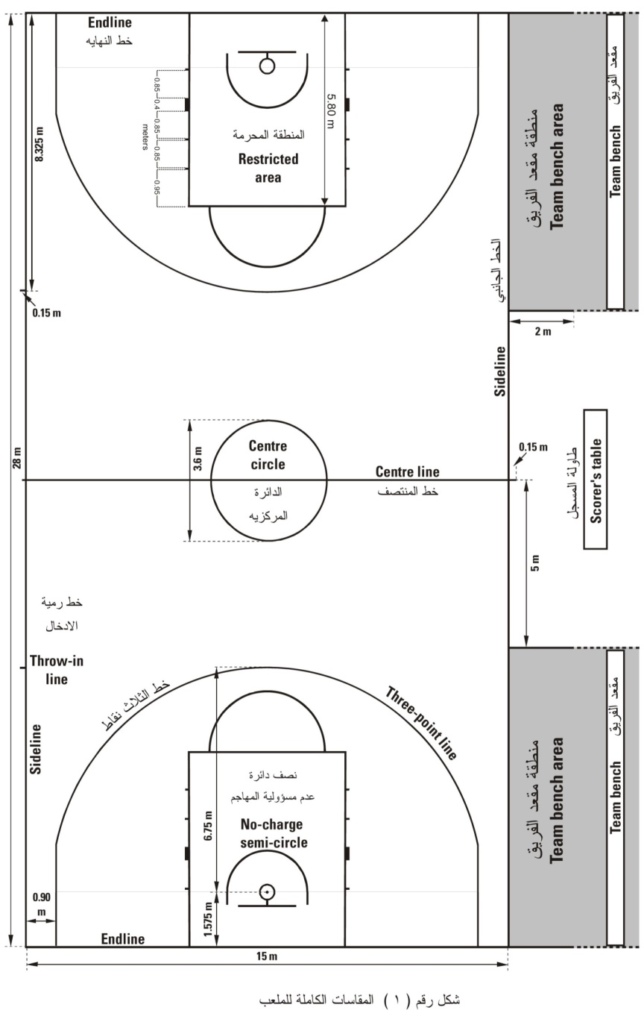خطين متوازيين يمتدان عموديا من خط النهاية وتبعد حافتهما الخارجية (0.90) م عن الحافة الداخلية لخطي الجانب.
* قوسًا بنصف قطر(6.75)م مقاسًا من نقطة على الأرض تقع تحت مركز سلة المنافسين بالضبط وإلى الحافة الخارجية للقوس. وتكون المسافة من النقطة على الأرض إلى الحافة الداخلية لنقطة منتصف خط النهاية(1.575)م. ويلتقي القوس مع الخطين المتوازيين.

لا يعتبر خط الثلاث نقاط جزءًا من منطقة الإصابة الميدانية بثلاث نقاط.

نصف دائرة اللاخطأهجومي

**شكل (1) المقاسات الكاملة للملعب**

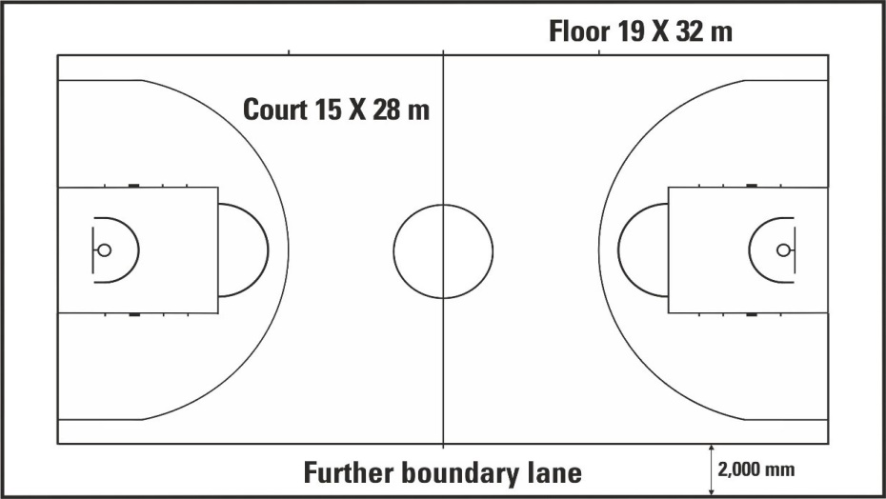

**شكل (2) الملعب والارض**

**2-5-5 منطقتا مقعد الفريق Team bench areas:** يجب أن تحدد منطقتا مقعد الفريق خارج ساحة اللعب بخطين (2) كما هو مبين في الشكل (1).

يجب أن يتوفر (16) ستة عشر مقعدًا في كل منطقة مقعد الفريق لكل من: المدير الفني، مساعدي المدرب، البدلاء، اللاعبين المستبعدين، أعضاء الوفد المرافق. أي أشخاص آخرين يجب أن يتواجدوا خلف مقعد الفريق بمترين(2) م على الأقل.

**2-4-6 خطا رمية الإدخال Throw-in lines:** يجب أن يرسم (2) الخطان بطول (0.15)م خارج أرض الملعب على الخط الجانبي مقابل طاولة المسجل، وتبعد حافتاهما الخارجية (8.325)م عن الحافة الداخلية لأقرب خط نهاية.

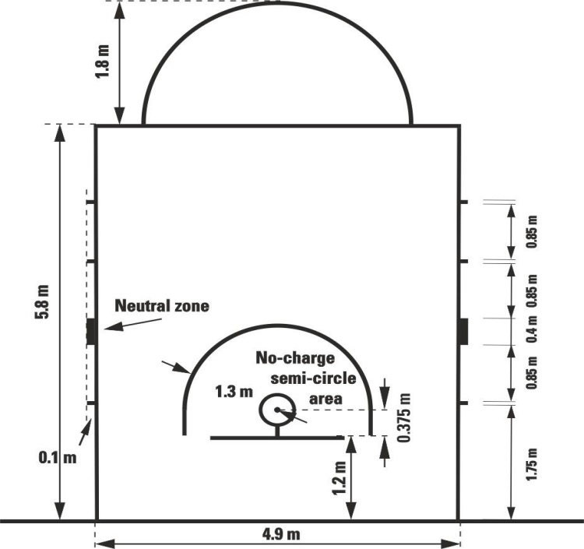**2-4-7** **نصف دائرة اللا خطأ هجومي No-charge semi-circle areas**: يجب أن ترسم مناطق نصف دائرة اللاخطأ هجومي على أرض الملعب وتحدد بواسطة:

* نصف دائرة بنصف قطر (1.30) م مقاس من نقطة على الأرض تحت مركزالسلة بالضبط وحتى الحافة الداخلية لنصف الدائرة. وتلتقي نصف الدائرة مع:
* خطين متوازيين متعامدين على خط النهاية، وتبعد الحافة

**شكل (3) المنطقة المحرمة**

* الداخلية (1.30) م عن نقطة على الأرض تحت مركز السلة بالضبط، بطول (0.375) م وتبعد (1.20) م عن الحافة الداخلية لخط النهاية.
* ويتم استكمال منطقتي نصف دائرة اللاخطأ هجومي بخطين وهميين يلتقيان مع نهاية الخطين المتوازيين أسفل الحافة الأمامية للوحة مباشرة. وتعتبر خطي نصف دائرة اللاخطأ هجومي جزءًا من منطقتي نصف دائرة اللاخطأ هجومي.

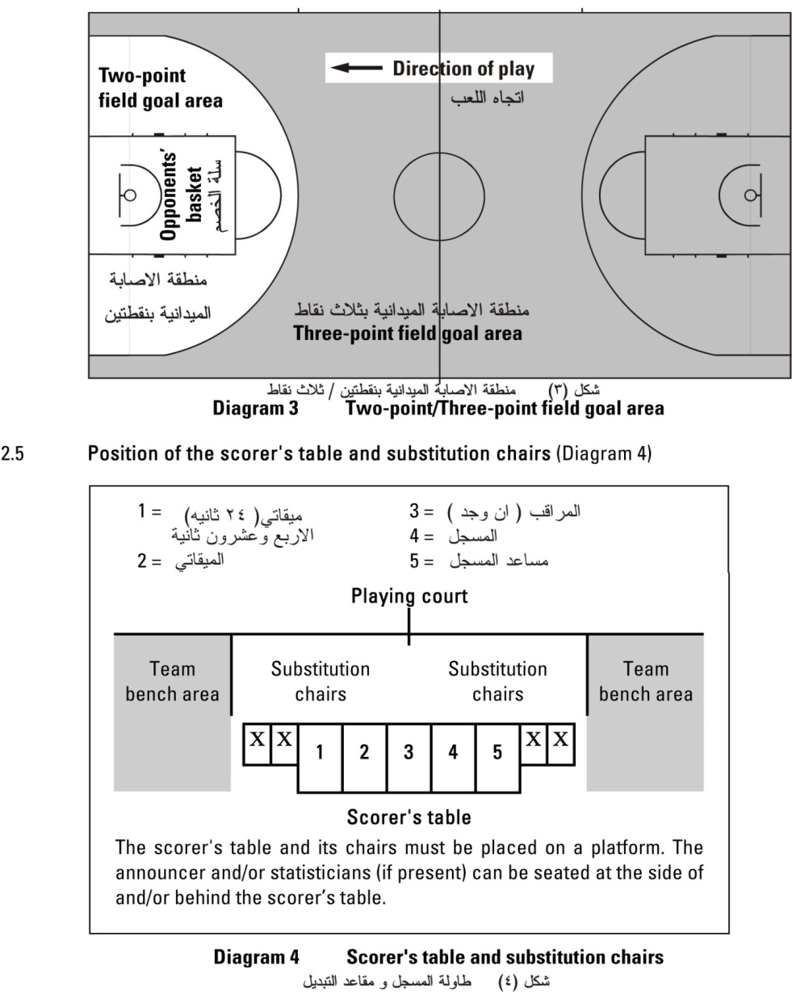

Team bench area

**شكل (4) منطقة الإصابة الميدانية بنقطتين / ثلاث نقاط**

**2-5 موقع طاولة التسجيل** **ومقاعد البدلاء** (شكل 5) يجب وضع طاولة وكراسي التسجيل على منصة، كما توضع مقاعد البدلاء بجانب طاولة التسجيل.

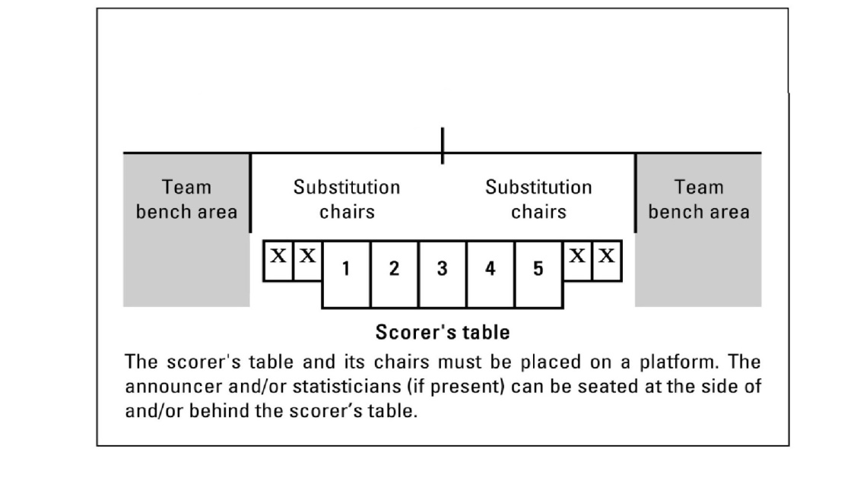

**المراقب (إن وجد) =3**

**المسجـــــل =** 4

**مساعد المسجل=** 5

**مشغل ساعة التصويب =** 1

**الميقاتي =** 2

**كراسي التبديل=** ×

**Playing Court**

**شكل (5) طاولة التسجيل ومقاعد التبديل**

مادة **3 -** التجهيزات **Equipment**

**يتطلب وجود التجهيزات التالية:** وحدتا أهداف مكونة من:

* + اللوحتين الخلفيتين.
  + سلتين تشتملان على حلقة (قابلة للضغط) وشبكة.
  + هياكل دعم اللوحة الخلفية شاملًا التغليف.
* كرات السلة.
* ساعة المباراة.
* لوحة نتيجة.
* ساعة تصويب.
* ساعـة إيقاف أو جهاز مناسب (مرئي)، (غير ساعة المباراة)، من أجل توقيت الأوقات المستقطعة.
* إشارتان (2) صوتيتان منفصلتان وبصوت عالٍ ومختلفتان عن بعضهما بوضوح. واحدة لكل من:
  + مشغل ساعة التصويب.
  + الميقاتي.
* استمارة تسجيل.
* علامات أخطاء اللاعبين.
* علامات أخطاء الفريق.
* سهم الحيازة المتبادلة.
* أرض الملعب.
* الملعب.
* إضاءة كافية.

**لمزيد من مواصفات تجهيزات كرة السلة التفصيلية انظر ملحق تجهيزات كرة السلة.**

****القاعدة الثالثة: الفرق

***RULE THREE –TEAMS***

* مادة **4** – الفرق **Teams**

**4-1 تعريف Definition**

4-1-1 يكون عضو الفريق مؤهلًا لكي يلعب عندما يكون مصرحًا له بأن يلعب الفريق وفقًا لأنظمة الهيئة المنظمة للمسابقة بما فيها التعليمات التي تحكم ضوابط السن.

4-1-2 يسمح لعضو الفريق باللعب عندما يتم إدراج اسمه في استمارة التسجيل قبل بداية المباراة طالما لم يتم استبعاده بعدم الأهلية أو ارتكابه (5) خمسة أخطاء.

4-1-3 يكون عضو الفريق أثناء وقت اللعب:

لاعبًا عندما يكون على أرض الملعب ومؤهلًا للعب.

بديلًا عندما لا يكون على أرض الملعب لكن مؤهلا للعب.

لاعبًا مبعدًا عندما يكون قد ارتكب (5) خمسة أخطاء ولم يعد مسموحًا له اللعب.

4-1-4 أثناء استراحة اللعب، جميع أعضاء الفريق المسموح لهم باللعب يعتبروا كلاعبين.

**4-2 قاعدة Rule**

4-2-1 يجب أن يتكون كل فريق من:

ما لا يزيد عن (12) اثني عشر عضو فريق مسموح لهم باللعب، بما فيهم رئيس الفريق.

المدير الفني.

(8) ثمانية من أعضاء الوفد المرافقين كحد أعلى، ومساعدين للمدرب كحد أعلى حيث يمكنهم الجلوس على مقعد الفريق، وفي حال وجود مساعين للمدرب فإن مساعد المدرب الأول يجب أن يكتب اسمه في ورقة التسجيل.

4-2-2 يجب أن يتواجد (5) خمسة أعضاء فريق من كل فريق على أرض الملعب خلال وقت اللعب ويمكن استبدالهم.

4-2-3 يصبح البديل لاعبًا واللاعب بديلًا عندما:

يشير الحكم للبديل ليدخل أرض الملعب.

يطلب البديل التبديل من الميقاتي سجل أثناء الوقت المستقطع أو استراحة اللعب.

**4-3 اللباس (الزي) Uniforms**

4-3-1 يتكون لباس (زي ) كل أعضاء الفريق من:

قمصان من نفس اللون السائد (الغالب)، من الأمام والخلف كالشورت. إذا كان للقمصان أكمام فيجب أن تنتهي فوق الكوع. الأكمام الطويلة غير مسموح بها.

يجب على جميع اللاعبين أن يضعوا قمصانهم داخل سراويلهم (الشورت). قميص وسروال من قطعة واحدة مسموح به.

سراويل من نفس اللون الغالب من الأمام والخلف كالقمصان. يجب أن تنتهي السراويل فوق الركبة.

جوارب من نفس اللون الغالب لجميع أعضاء الفريق. يجب أن تكون الجوارب مرئية.

4-3-2 يجب على كل عضو فريق أن يرتدي قميصًا مرقمًا من الأمام والخلف بأرقام واضحة وألوان مغايرة للون القميص. ويجب أن تكون الأرقام واضحة الرؤية وكذلك:

طول (ارتفاع) تلك المثبتة من الخلف (16) سم على الأقل.

طول (ارتفاع) تلك المثبتة من الأمام (8) سم على الأقل.

يجب أن يكون عرض الأرقام (2) سم على الأقل.

يجب أن تستخدم الفرق فقط الأرقام (0) و(00) و من (1) إلى (99).

لا يجوز للاعبي نفس الفريق ارتداء نفس الأرقام.

يجب أن تبعد أية مادة دعائية أو شعار (4) سم على الأقل عن الأرقام.

4-3-3 يجب علـى الفرق أن يكـون لديها طقمان مـن القمصان على الأقل وكذلك:

يجب على الفريق المذكور اسمه في البرنامج أولًا (الفريـق المضيف) أن يرتدي قمصانا ذات لون فاتح (يفضل الأبيض).

يجب على الفريق المذكور اسمه ثانيًا في البرنامج (الفريق الزائر) أن يرتدي قمصانًا ذات لون داكن.

على أية حال، إذا اتفق الفريقان، يمكنها تبادل ألوان القمصان.

**4-4 تجهيزات أخرى Other equipment**

4-4-1 يجب أن تكون جميع التجهيزات المستخدمة من قبل اللاعبين ملائمة للمباراة، ولا يسمح بأية تجهيزات مصممة من أجل زيادة طول أو قابلية اللاعب بالارتقاء أو أية طريقة أخرى تمنحه فائدة غير مشروعة.

4-4-2 يجب على اللاعبين عدم ارتداء معدات (أدوات ) قد تسبب الأذى للاعبين الآخرين.

**التالية غير مسموح بها:**

واقيات الإصبع، اليد، المعصم، الكوع أو الساعد أو الخوذات، القوالب أو الأقواس المصنعة من الجلد، البلاستيك، البلاستيك المرن، المعدن أو أية مادة أخرى صلبة حتى لو غلفت بغطاء ناعم.

أدوات يمكن أن تجـرح أو تـسـبب السحـجات (يجب أن تقلم الأظافر جيدًا).

إكسسوارات الشعر، والحلي.

**التالية مسموح بها:**

أدوات الحماية: للكتف، أعلى الساعد، الفخد أو أسفل الساق إذا كانت مغلفة على نحو كاف.

المشدات الضاغطة للذراع والساق .

أغطية الرأس. يجب أن لا تغطي أي جزء من الوجه كليًّا أو جزئيًّا (عيون، أنف، شفاه، إلخ) ولا يجوز أن تشكل خطرًا على اللاعب الذي يرتديه و / أو لاعبين آخرين. ويجب ألا يكون لغطاء الرأس عناصر فتح / إغلاق حول الوجه و / أو العنق ولا يجوز أن يكون لها أي أجزاء منبثقة عن سطحها .

دعائم الركبة.

أداة الحماية للأنف المصاب حتى لو كانت مصنعة من مادة صلبة.

واقي الأسنان الشفاف غير الملون.

النظارات، إذا كانت لا تشكل خطرًا على اللاعبين الآخرين.

أربطة المعصم وأربطة الرأس بعرض (10) سم كحد أقصى والمصنعة مــن مواد نسيجة.

لواصق الذراع، الكتف، الساق..إلخ.

دعائم الكاحل.

**يجب أن تكون المشدات الضاغطة للذراع وللساق، أغطية الرأس، أربطة المعصم، أربطة الرأس واللواصق للاعبي الفريق من نفس اللون الغالب .**

4-4-3 **خلال المباراة على اللاعب ارتداء حذاء من أي مزيج من الالوان ، لا يسمح بأضواء ساطعة، مواد عاكسة أو غيرها من الزينة.**

4-4-4 لا يسمح للاعب خلال المباراة أن يعرض، على سبيل المثال لا الحصر، على جسده، في شعره أو بأي طريقة أخرى، أي اسم تجاري، ترويجي أو خيري أو علامة، شعار أو تعريف آخر.

4-4-5 أية أدوات أخرى غير مذكورة تحديدًا في هذه المادة يجب أن تحظى بموافقة اللجنة الفنية للاتحاد الدولي لكرة السلة.

* **مادة 13 - كيف تُلعب الكرة** How the ball is played

**13-1 تعريف Definition**

تلعـب الكرة، أثناء المباراة، باليد (اليدين) فقط، ويمكن أن تمرر، أو تُرمى، أو تضرب أو (تدفع)، أو تُدحرج أو يُحاور بها في أي اتجاه ضمن قيود هذه القواعد.

**13-2 قاعدةRule**

يجب على اللاعب أن لا يجري بالكرة، يتعمد ركلها أو صدها بأي جزء من الساق، أو يضربها بقبضة اليد.

أما أن تأتي لتحتك أو تلمس الكرة بأي جزء من الساق بدون قصد فلا يعتبر مخالفة.

كسر ما ورد بالمادة 13-2 يعتبر مخالفة.

**13-3 الجزاء :** تمنح الكرة للمنافسين لرمية ادخال من أقرب مكان للمخالفة بأستثناء خلف لوحة الهدف.

* **مادة 16 - الإصابة متى تحدث وقيمتها**

**16-1 تعريف Definition**

16-1-1 تحدث الإصابة عندما تدخل كرة حية السلة من الأعلى وتستقر بها أو تمر خلالها تمامًا.

16-1-2 تعتبر الكرة داخل السلة عندما يكون جزء قليل من الكرة داخل السلة وأسفل مستوى الحلقة.

**16-2 قاعدة Rule**

16-2-1 تقيد (تسجل) الإصابة للفريق المهاجم لسلة المنافسين التي دخلتها الكرة كما يلي:

* + تحتسب الإصابة من الرمية الحرة بنقطة واحدة.
  + تحتسـب الإصابة بنقطتيـن إذا كانت الإصابة من منطقة الإصابة الميدانية بنقطتين.
  + تحتسب الإصابة بثلاث نقاط إذا كانت الإصابة من منطقة الإصابة الميدانية بثلاث نقاط.
  + إذا لُمست الكرة بطريقة مشروعة من قبل لاعب مهاجم أو مدافع في الرمية الحرة الأخيرة بعد أن لَمست الكرة الحلقة وقبل أن تدخل السلة، تحتسب الإصابة بنقطتين.

16-2-2 إذا سجل لاعب **بالمصادفة** إصابة ميدانية في سلة فريقه، تحتسب الإصابة بنقطتين ويتم تسجيلها وكأنها أحرزت من قبل رئيس الفريق المنافس المتواجد على أرض الملعب.

16-2-3 إذا سجل لاعب بطريقة **متعمدة** إصابة ميدانية في سلة فريقه، تعتبر مخالفة ولا تحتسب الإصابة.

16-2-4 إذا تسبب لاعب بمرور الكرة بأكملها من خلال أسفل السلة، تعتبر مخالفة.

16-2-5 يجب أن تشير ساعة المباراة إلى 0.3 (ثلاثة أعشار الثانية) أو أكثر للاعب لكي يحقق سيطرة على الكرة من رمية إدخال أو من متابعه بعد رمية حرة أخيرة في محاولة تصويبه لإصابة ميدانية.

إذا كانت ساعة المباراة تشير إلى 0.2 أو 0.1 (عشري أو عشر الثانية)، فإن النمط الوحيد للإصابة الميدانية المتحققة يكون بضرب (دفع) الكرة أو القيام بدنكها مباشرة، شريطة أن يد(ي) اللاعب لم تعد تلامس الكرة عندما تُظهر ساعة المباراة أو ساعة التصويب 0.0.